Procedure Contract Management
Template
Auteur(s):
Versie:
Datum: | Kies of typ een datum
Kenmerk:

Documentinformatie
Dit document maakt onderdeel uit van een complete set (beleidspiramide) met formeel vastgestelde documenten op strategisch, tactisch en operationeel niveau. Dit document heeft betrekking op de laag Procedure in de beleidspiramide.

Versiebeheer
Versie | Datum | Auteur | Verwerking

Distributielijst
Versie | Datum | Ontvanger | Doel

Vaststelling
Versie | Datum | Vastgesteld door | Vastgesteld op

Samenhang met andere documenten
Naam | Bovenliggend | Gelijk niveau | Onderliggend
[INFORMATIEBEVEILIGINGSBELEID] | x
[INKOOPBELEID] | x
[STANDAARD KETENBEHEER] | x
[PROCEDURES ‘KETENBEHEER’] |  | x

Verwijzingen naar SURFaudit Toetsingskader en ISO27001, ISO27002 en ISO28000
Kader | Verwijzing (tags)
SURFaudit Toetsingskader | SC.01, SC.02, SC.03. SC.04
ISO27001 | 4.3, 5.1, 5.3, 6.1, 7.1, 7.2, 8.1, 8.2, 8.3, 9.1, 9.2, 9.3, 10.1, 10.2,  12.6, 15.1, 15.3, 16.1, 17.1 en 18.2
ISO27002 | 5.1, 6.1, 7.2, 7.3, 9.2, 13.2, 15.1, 15.2, 16.1, 17.1, 18.1 en 18.2
ISO28000 | 4.1, 4.2, 4.3, 4.4, 4.5, 5.2, 5.3, 5.4, 6.2, 6.3, 6.4, 8.2, 8.3, 8.4, 8.5, 9.1, 9.2 en 9.3

Creative Commons

Dit template is een product van het SURF Security Expertise Centrum en beschikbaar onder de licentie Creative Commons Naamsvermelding 4.0 Internationaal. https://creativecommons.org/licenses/by/4.0/deed.nl
Inhoudsopgave
1 Inleiding 4
2 Flowchart met taken en verantwoordelijkheden 5
3 Toelichting 6

Inleiding
Eventuele inleidende tekst

Flowchart met taken en verantwoordelijkheden
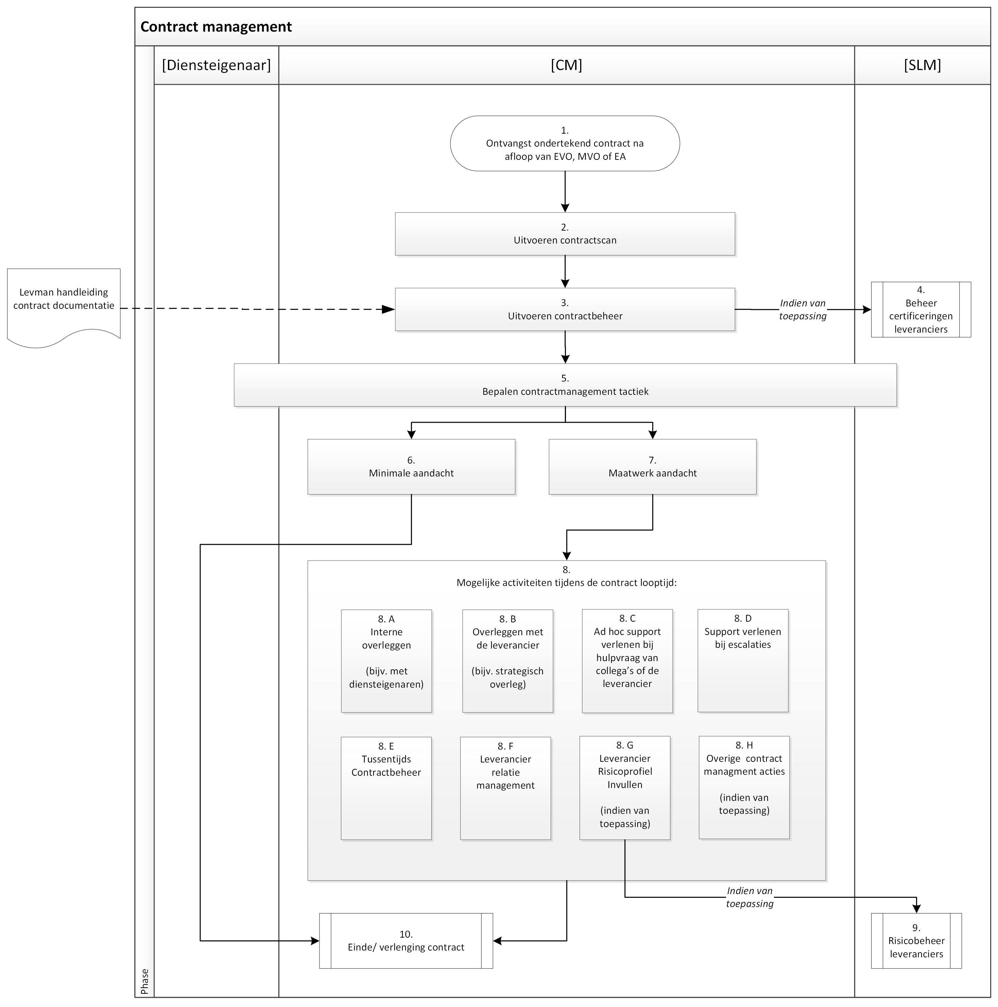

Toelichting
Stap | Verantwoordelijke | Omschrijving | Document dat je nodig hebt tijdens het uitvoeren van deze processtap | Plek waar je het resultaat van deze processtap archiveert
1. | CM | Na afloop van een aanbesteding is er een overdracht van Inkoop / Inkoop EA naar de CM. De laatste ontvangt dan een getekende versie van het contract en overige relevante contract- en aanbestedingsdocumenten. Op dat moment neemt deze CM de verantwoordelijkheid voor het contract over.  Vanaf nu worden in deze kolom beide inkopers aangeduid met ‘Inkoop’. Dit i.v.m. de leesbaarheid.
2. | CM | De CM voert een zgn. Contractscan uit.  In een Contractscan maakt de CM een overzicht van de contractafspraken die hij/zij wil monitoren.  Denk hierbij aan:  a.) Functionele afspraken;  b.) Commerciële afspraken;  c.) Overige afspraken  (bijv. voortkomend uit een 1234 Classificatie,  Privacy Intake, of BIV Classificatie).  In een Contractscan maakt de CM (indien van toepassing!) onderscheid tussen:  a.) De implementatie fase;  b.) De contract looptijd.  Een goed afgeronde contractimplementatie is namelijk een essentieel fundament voor een soepele contractlooptijd.  Voorbeelden van implementaties fases:  - Project t.b.v. fysiek omruilen printers.  - De security eisen die een software leverancier nog moet inregelen conform de eisen voortgekomen uit de BIV Classificatie.
3. | CM | De CM voert contractbeheer uit. Als het goed is heeft Inkoop alle relevante aanbestedingsdocumenten al gearchiveerd op de juiste SharePoint omgeving en in het Contractenregister. De CM checkt dit en vult aan vanuit zijn eigen behoefte waar nodig. Altijd werkend conform de Levman handleiding. | Levman handleiding contract documentatie
4. | SLM | De SLM start proces 7 ‘Beheer certificeringen leveranciers’ indien van toepassing
5. | CM | CM bepaalt samen met de Diensteigenaar en de SLM de contractmanagement tactiek. In essentie wordt deze vraag beantwoord: Hoeveel en welke aandacht heeft dit contract nodig om te komen tot de afgesproken dienstverlening?  De CM initieert deze stap.
6. | CM | Bij de tactiek Minimale aandacht, blijven de activiteiten van de CM beperkt tot:  - Hulpvragen van collega’s of leverancier oppakken.  - Bewaken van de einddatum van het contract.
7. | CM | Bij de tactiek Maatwerk aandacht voert de CM meerdere activiteiten uit tijdens de contract looptijd. Niet altijd alles is tegelijkertijd nodig. De CM bepaalt welke activiteit wanneer nodig en met welke relevante stakeholders. Hierbij kiest hij/zij uit de activiteiten 9A tot en met 9H.
8.A | CM | De CM organiseert een regulier of ad hoc overleg met collega’s wanneer nodig. Minimaal zorgt hij/zij voor een regulier overleg met de betreffende Diensteigenaar met als onderwerpen:  A. Performance van de leveranciers:  Het gaat hier om overkoepelende performance.  Dus SLRs + overige afspraken + gedrag.  B. Business requirements check:  Business requirements kunnen veranderen in de  loop der tijd, en dan is het aanpassen van de  geleverde dienst wellicht nodig.
8.B | CM | De CM organiseert een regulier of ad hoc overleg met de leverancier wanneer nodig. Een voorbeeld kan een strategisch overleg zijn.
8.C | CM | Support bieden bij hulpvragen van collega’s of leverancier. Bijvoorbeeld over facturen, contract interpretaties, of wederzijds gedrag.
8.D | CM | Vaststellen hoe een leveranciers presteert (gaat breder dan prestatie t.o.v. SLA), plus support verlenen bij escalaties als hierom wordt gevraagd. Dat laatste is inclusief het schakelen met juridische zaken indien nodig.
8.E | CM | Tussentijds contractbeheer uitvoeren in geval een contract aangepast of verlengd moet worden. E.e.a. conform de Levman handleiding contractdocumentatie. | Levman handleiding contract documentatie
8.F | CM | Overzien en tijd besteden aan relatiemanagement daar waar nodig. Een gezonde relatie tussen Instelling en de Leverancier is immers essentieel voor een goed lopende, productieve contracttermijn.
8.G | CM | Indien van toepassing, het invullen en opvolgen van het Leverancier Risicoprofiel. Als er sprake is van een ingevuld risico profiel naar stap 9
8.H | CM | Uitvoeren contractmanagement acties die ad hoc kunnen ontstaan. Voorbeelden zijn: het controleren indexatie afspraken, toetsing op buitenlandse afhankelijkheid, toevoegen VWOs aan alle contracten, toetsen op Digi-toegankelijkheid, toetsen op sourcing strategie, en bijhouden van de lessons learned t.b.v. een nieuwe aanbesteding.
9. | CM | De CM levert het Leverancier Risicoprofiel op aan proces ‘6 Risicobeheer Leveranciers’
10. | CM | De CM start proces ‘8 Verlening/Einde contract’

